О трещинах в головках блока дизельных двигателей

Проблема возникновения трещин в головках блока бензиновых двигателях практически отсутствует. Напротив, владельцы дизельных двигателей знакомы с трещинами в головках блока не понаслышке. Следует отметить, что образование трещин является проблемой
не всех без исключения дизельных двигателей, а преимущественно, вихрекамерных и, преимущественно, хорошо послуживших. Почему так?
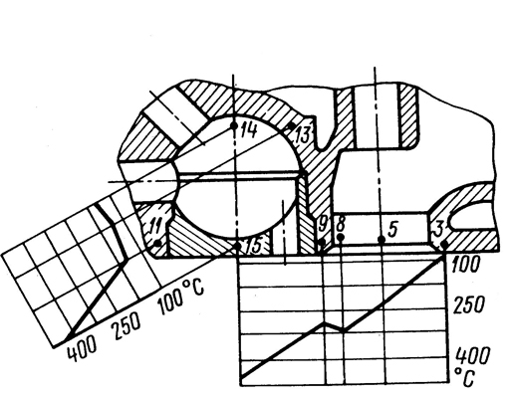
Для начала вспомним, как происходит процесс сгорания топлива в двигателе с искровым зажиганием. Топливовоздушная смесь сжимается в цилиндре и после искрового разряда воспламеняется вблизи свечи. Затем пламя распространяется со скоростью 20-40 м.сек. по всей камере сгорания. Таким образом, процесс сгорания идет относительно мягко и теплопередача в стенки камеры сгорания происходит относительно равномерно, постепенно и через большую площадь. При этом теплота процесса сгорания воспринимается и огневой поверхностью головки блока, и днищем поршня и верхней частью гильзы цилиндра.
В вихрекамерных дизелях основная часть топлива сгорает в вихревой
камере, которая размещается в теле головки блока (ГБ) и основной поток
теплоты в стенку воспринимается камерой сгорания. Температура в
отдельных точках вихрекамерной головки блока составляет от 100 и до 400
град. С., даже при очень умеренных Ре [1] стр. 201.

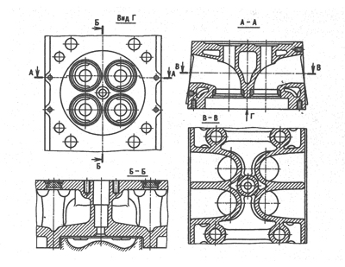
Тогда как у двигателей с принудительным зажиганием максимальная измеренная температура головки блока составляет только 300 градусов и только в районе седла выпускного клапана. В остальных точках головки блока градиент температурного поля невелик и величина температур составляет 150-180 градусов [2] стр.399.
Значительный градиент температур в разных точках головки блока
любого двигателя вызывает сложное напряженно-деформированное состояние.
Отдельные участки материала ГБ испытывают напряжения сжатия, другие -
напряжения растяжения. В процессе работы двигателя на головку блока
воздействуют высокие механические нагрузки (от сил давления газов) и
циклические тепловые воздействия. В момент сгорания температура газов в
камере сгорания поднимается более 2000 градусов С. На фазе впуска и
продувки камера сгорания охлаждается воздушным зарядом. Следует
сказать, что колебания температуры в отдельных точках камеры сгорания и
ГБ не сильно изменяются с чередованием фаз рабочего цикла двигателя.
Обычно колебание температуры в конкретной точке ГБ не превышает 20-40
градусов, но с одной оговоркой: такие колебания температуры происходят в
материале ГБ на глубине 2-3 мм от огневых поверхностей. Забросы
температур непосредственно на огневых поверхностях очень значительны в
пределах каждого рабочего цикла. Тем не менее, несмотря на существенные
тепловые удары, происходящие при каждом рабочем цикле, считается, что
причиной образования трещин ГБ являются теплосмены при запусках
двигателя и при сменах режима движения [2] стр. 406.
При проектировании конструкции, подвергающейся циклическим
тепловым нагрузкам, важнейшим условием является придание конструкции
симметричной формы [3] стр.320. Таким образом, удается минимизировать
термические напряжения.
Если посмотреть со стороны огневой поверхности на головку блока
вихрекамерного дизеля, то отчетливо будет видна асимметрия ее конструкции в пределах каждого цилиндра – по одну сторону от продольной оси головки расположены впускные и выпускные каналы, а по другую вихрекамера. Т.е. в силу физической невозможности применить другое расположение элементов, в вихрекамерных головках блока нарушено основное требование при разработке термонагруженных узлов – симметрия конструкции.
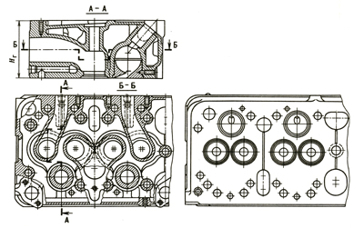
Из-за асимметричности конструкции даже при равномерном нагреве в теле
изделия возникают значительные термические напряжения. Если же
асимметричная конструкция подвергается неравномерному, да еще
изменяющемуся во времени нагреву, то термические напряжения могут
превысить предел прочности материала [3] стр.354.
Теперь необходимо разобраться в процессе сгорания топлива в
вихрекамерном дизеле при нормальных условиях и при наличии аномалий.
Воздушный заряд во время такта сжатия перетекает из цилиндра в
сферическую вихрекамеру через газовый канал, который направлен
тангенциально к сфере камеры. При этом в вихрекамере образуется
сверхзвуковой круговой вихрь, в который под давлением впрыскивается
топливо. Это топливо частично перемешивается с воздухом и сгорает быстро
во всем объеме, а частично разбрасывается на стенки и сгорает гораздо
медленнее по мере испарения и поступления свежего кислорода. Такое
сгорание названо объемно-пленочным. Чем большая доля топлива попадает на стенки вихрекамеры, тем более затянутым оказывается процесс сгорания и тем большая доля выделившейся теплоты будет отдана стенкам камеры сгорания и тем большей будет температура отработанных газов, поскольку догорание топлива, в этом случае, будет происходить на фазе расширения. При конструировании и доводке вихрекамерного дизеля стремятся соизмерять размеры вихрекамеры, газового канала, направляющих каналов в поршне, сечение штифта и угол распылителя форсунки и давление впрыска таким образом, чтобы впрыснутое топливо оптимальным образом перемешивалось с воздушным вихрем и в оптимальной дозе отбрасывалось на стенки вихрекамеры. В таком случае достигается наилучшая «мягкость» процесса, оптимальная экономичность и минимальные термические напряжения в деталях.
Теперь посмотрим, что происходит при работе изношенного двигателя. Из-за утечек воздушного заряда через изношенные детали ЦПГ и клапаны, скорость вихря в конце такта сжатия будет существенно ниже, чем у нового двигателя. Если при этом параметры впрыска топлива (состояние распылителя, давление впрыска) соответствуют требованиям нового двигателя, то топливный факел будет в большей мере попадать на стенки камеры сгорания, нежели смешиваться с воздушным зарядом в вихре. Теплоотдача стенкам камеры сгорания будет увеличенной, температура поверхностей камеры сгорания возрастет. Именно поэтому производители устанавливают для «старых» двигателей более низкие давления впрыска.
Другая, не менее редкая аномалия – льющий распылитель. Топливо концентрированной струей прошивает вихрекамеру, в очень малой доле перемешиваясь с вихрем, и в значительном количестве попадая на стенки камеры сгорания. Результат такой же – локальное повышение температуры в камере сгорания и в газовом канале и повышение температуры ОГ.
Поскольку основная часть процесса сгорания происходит в вихрекамере, то и наибольшее тепловыделение происходит именно в ней, и в случае аномального протекания процесса сгорания, именно в ней температура стенок принимает наибольшие значения. При этом возрастает градиент температур в ГБ и, соответственно, возрастают термические напряжения.
Не менее частая аномалия – некорректная регулировка момента подачи топлива. При плановых заменах ремня ГРМ очень часто вся фазировка мотора сводится к совпадению меток на шкивах газораспределительного механизма и коленчатого вала. Многократно в литературе и наставлениях указывалось, что ремень ГРМ может иметь некую погрешность изготовления. Натяжение РГРМ тоже имеет некоторый допуск (а очень часто производится просто на глазок), натяжные и обводные ролики тоже изготавливаются с некими отклонениями, все это вкупе при установке шкивов просто по меткам может привести к серьезному отклонению момента начала подачи топлива (опережения зажигания). Проблемы раннего впрыска мы в данном материале не рассматриваем, а поздний впрыск приводит практически к такому же результату, как и льющий распылитель - повышению температуры в камере сгорания и температуры ОГ, со всеми вытекающими последствиями.
Таким образом, в вихрекамерных дизельных двигателях, в силу конструктивных особенностей (асимметричная конструкция, КС в теле ГБ), головки блока подвержены значительным термическим напряжениям, приводящим к образованию трещин. Для борьбы с этим явлением конструкторы принимают специальные меры: направленные потоки ОЖ внутри ГБ, уменьшение толщины стенок огневого днища, сверление специальных охлаждающих каналов в межклапанной перемычке, демпфирующие прорези в поверхности ГБ и пр. Все эти меры обеспечивают приемлемый ресурс нового двигателя – никто еще не жаловался на возникновение трещин в ГБ дизелей младше 5 лет.

Ссылки на литературные источники:
1 – Б.Н.Семенов, Е.П.Павлов, В.П.Копцев «Рабочий процесс высокооборотных дизелей малой мощности», Ленинград, Машиностроение, 1990 г.
2 – «Конструирование и расчет поршневых и комбинированных двигателей» под редакцией А.С.Орлина. Москва, Машиностроение, 1972 г.
3 – «Двигатели внутреннего сгорания. Конструирование и расчет на прочность поршневых и комбинированных двигателей» под редакцией А.С.Орлина и М.Г.Круглова.
Москва, Машиностроение 1984 г.

